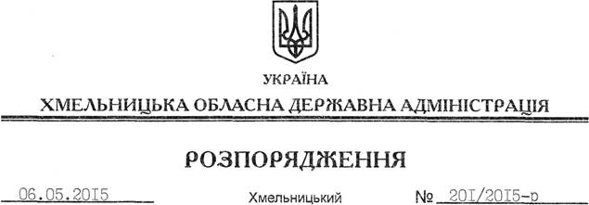

Про організацію роботи з нагляду за реалізацією Проекту “Створення сучасної моделі розвитку регіонального ринку праці в Хмельницькій області”

На підставі статей 6, 13 Закону України “Про місцеві державні адміністрації”, пункту 18¹ Порядку залучення, використання та моніторингу міжнародної технічної допомоги, затвердженого постановою Кабінету Міністрів України від 15.02.2002 № 153, Грантового контракту № 2014/345-949, укладеного 05 січня 2015 року між Європейським Союзом в особі Європейської Комісії та Департаментом соціального захисту населення облдержадміністрації спільно з Хмельницьким обласним центром зайнятості, Комунальним закладом “Хмельницький обласний Центр з організації роботи по обробці інформації та фінансуванню соціальних програм”, з метою сприяння реалізації Проекту міжнародної технічної допомоги Європейського Союзу “Створення сучасної моделі розвитку регіонального ринку праці в Хмельницькій області”, зареєстрованого у Міністерстві економічного розвитку і торгівлі України 27 березня 2015 року за № 3201:
1. Координатором Проекту міжнародної технічної допомоги Європейського Союзу “Створення сучасної моделі розвитку регіонального ринку праці в Хмельницькій області” визначити заступника голови обласної державної адміністрації, який забезпечує здійснення державної політики щодо соціально-економічного розвитку області, соціального захисту населення (далі – координатор Проекту).
2. Координатору Проекту забезпечити:
2.1. Нагляд за реалізацією проекту.
2.2. Підготовку результатів поточного моніторингу та подання їх Міністерству економічного розвитку і торгівлі України щопівроку до 15 числа місяця, що настає за звітним півріччям.
2.3. Підготовку результатів заключного моніторингу та подання їх Міністерству економічного розвитку і торгівлі України не пізніше ніж через місяць після завершення реалізації проекту.
3. Реципієнтам проекту – Департаменту соціального захисту населення облдержадміністрації та Комунальному закладу “Хмельницький обласний центр з організації роботи по обробці інформації та фінансуванню соціальних програм” забезпечити:
3.1. Подання Міністерству економічного розвитку і торгівлі України та в копії – координатору Проекту матеріалів відповідно до Порядку залучення, використання та моніторингу міжнародної технічної допомоги, затвердженого постановою Кабінету Міністрів України від 15.02.2002 № 153 “Про створення єдиної системи залучення, використання та моніторингу міжнародної технічної допомоги”:
3.1.1. Для проведення поточного моніторингу проекту – щопівроку до 15 числа місяця, що настає за звітним періодом.
3.1.2. Для проведення заключного моніторингу проекту – не пізніше ніж через 2 тижні після завершення реалізації проекту.
4. Контроль за виконанням цього розпорядження покласти на заступника голови обласної державної адміністрації відповідно до розподілу обов’язків.

Голова адміністрації М.Загородний

